Existen dos plantillas para los módulos form a crear. Se llaman form_plantilla_000 y form_plantilla_detalle_000. De ellas derivarán/extenderán el resto de módulos que se vayan creando. De esta manera conseguimos que modificando las plantillas pues se modifiquen sus módulos hijos.
Siempre habrá una conexión principal con la base de datos llamada SQLConnector_Principal ligada a una transacción con la BD llamada SQLTransaction_Principal. Esta transacción y esta conexión serán a las que se ligarán todas las tablas pertenecientes a cada módulo (form).
En cada módulo (form) habrá una tabla principal con su dataSource ligado (SQLQuery_Principal y DataSource_Principal. En cada form/módulo que derive de form_plantilla_000 es obligado que exista una tabla principal, pero pueden haber más tablas que podrán estar o no estar ligadas a esta tabla principal por su id. El resto de tablas estarán ligadas con la conexión y la transacción principales, pero se pueden permitir tener otras conexiones/transacciones que se crearán en cada módulo que derive de form_plantilla_000. El motivo de permitir otras transacciones/controles es debido a que pueden tener otro tipo de control de actualizaciones (commit) independientes al flujo de uso de la transacción/conexión principal.
Bien imaginemos que creamos un módulo llamado f_clientes_000 que derivará de form_Plantillas_000.
Empezaremos por ver el form_create de form_Plantillas_000.
Allí vemos que tiene llamadas a ….

Cambiar_Nombre_Tabla_Principal;f_clien
Cambiar_Titulo_Form;
Configurar_los_Grids;

Abrir_Conexiones_con_BD;
Bien pues todos estos procedure o function anteriores tienen que ser creados en f_clientes_000, pero en modo overwrite, puesto que en form_plantilla_000 están creados como Virtual;

procedure Cambiar_Nombre_Tabla_Principal; override;
procedure Cambiar_Titulo_Form; override;
procedure Configurar_los_Grids; override;
procedure Abrir_Conexiones_con_BD_TablasAdicionales; override;
procedure Filtrar_tablas_adicionales( var p_Lineas_Filtro : TStrings; var p_Lineas_OrderBy : TStrings ); override;
En form_plantilla_000, cada uno de estos procedure/function tienen una explicación de como tienen que ser creados en los módulos que deriven de form_plantilla_000

Así que el primero a crear en f_actividades_000 sería …

procedure Tf_clientes_000.Cambiar_Nombre_Tabla_Principal;
begin
pubic_nombre_tabla_Principal := 'clientes';
end;
Y como su código bien indica lo que se hace es asignar a la variable públic_nombre_tabla_Principal el nombre de tabla a la que hará referencia su respectiva consulta sql

Luego crearemos Cambiar_Titulo_Form, que como su nombre bien indica pues sirve para cambiar el título de f_clientes_000 ...

procedure Tf_clientes_000.Cambiar_Titulo_Form;
begin
Self.Caption := rs_clientes_000;
end;
Pero como habeis visto lo que hemos hecho ha sido asignarle el valor de una constante (rs_clientes_000). El nombre de esta constante es indiferente, pero intentamos que todas empiecen por rs_ para hacer referencia al apartado del módulo f_clientes_000 llamado resourcestring que lo usaremos para crear los diferentes idiomas de la aplicación el día que necesitemos crearle estos recursos …

resourcestring
rs_clientes_000 = 'Mantenimiento de clientes';

La procedure Tform_plantilla_000.Configurar_los_Grids nos servirá para configurar los diferentes grids que tengamos en el módulo f_clientes_000, así que lo crearemos por ejemplo así ...

procedure Tf_clientes_000.Configurar_los_Grids;
begin
{ Para que al pulsar al return (key=13) no se vaya a otro registro }
DBGrid_Principal.AutoAdvance := aaLeft;
DBGrid_Contactos.AutoAdvance := aaLeft;
DBGrid_Envios.AutoAdvance := aaLeft;
DBGrid_Presupuestos.AutoAdvance := aaLeft;
DBGrid_Pedidos.AutoAdvance := aaLeft;
DBGrid_Albaranes.AutoAdvance := aaLeft;
DBGrid_Facturas.AutoAdvance := aaLeft;
end;

Bien ahora veamos en form_plantillas_000 el código que tiene en Abrir_Conexiones_con_BD

procedure Tform_plantilla_000.Abrir_Conexiones_con_BD;
begin
Abrir_Conexion_con_BD( SQLTransaction_Principal, SQLConnector_Principal);
Abrir_Conexiones_con_BD_TablasAdicionales;
end;
Bien, este código (Tform_plantilla_000.Abrir_Conexiones_con_BD) no se tiene que crear en f_clientes_000.
Pero si que hay que crear en modo overwrite el código de Abrir_Conexiones_con_BD_TablasAdicionales. Aunque si no hubieran tablas adicionales se comentaría su código

procedure Tf_clientes_000.Abrir_Conexiones_con_BD_TablasAdicionales;
begin
Abrir_Conexion_con_BD( SQLTransaction_Clientes_Contactos, SQLConnector_Clientes_Contactos);
Abrir_Conexion_con_BD( SQLTransaction_Clientes_Envios, SQLConnector_Clientes_Envios);
end;

En f_clientes_000 se debe de crear Filtrar_tablas_adicionales, tanto si tiene tablas adicionales como si no las tiene (en este caso se comentará todo Filtrar_tablas_adicionales).

procedure Tf_clientes_000.Filtrar_tablas_adicionales( var p_Lineas_Filtro : TStrings;
var p_Lineas_OrderBy : TStrings );
begin
{ ************************
CLIENTES_CONTACTOS
************************ }
UTI_RGTRO_Add_to_Where(
true, // Si es true, borraremos el contenido anterior de p_Lineas_Filtro
p_Lineas_Filtro, // p_Lineas_Filtro es el StringList donde guardaremos el filtro
'cc.id_clientes = ' + SQLQuery_Principal.FieldByName('id').AsString // Esto es lo que añadiremos a p_Lineas_Filtro
);

p_Lineas_OrderBy.Clear; // Así obligamos a que coja el primer orderby de la tabla adicional que filtraremos

Filtrar_clientes_contactos(
RadioGroup_Bajas.ItemIndex,
false,
p_Lineas_Filtro,
p_Lineas_OrderBy
);

{ *********************
CLIENTES_ENVIOS
********************* }
UTI_RGTRO_Add_to_Where(
true, // Si es true, borraremos el contenido anterior de p_Lineas_Filtro
p_Lineas_Filtro, // p_Lineas_Filtro es el StringList donde guardaremos el filtro
'ce.id_clientes = ' + SQLQuery_Principal.FieldByName('id').AsString // Esto es lo que añadiremos a p_Lineas_Filtro
);

p_Lineas_OrderBy.Clear; // Así obligamos a que coja el primer orderby de la tabla adicional que filtraremos

Filtrar_clientes_envios(
RadioGroup_Bajas.ItemIndex,
false,
p_Lineas_Filtro,
p_Lineas_OrderBy
);

end;
Como veis se filtran los registros de dos tablas(clientes_contactos y clientes_envios). Ambas tablas son abiertas de una manera parecida, así que paso a detallar sólo cómo se abre por ejemplo la tabla clientes_contactos.
Para ello antes se añade a pLineas_Filtro por lo que vamos a filtrar la tabla clientes_contactos, pero usamos la función creada en la unit Utilidades_rgtro.UTI_RGTRO_ADD.
UTI_RGTRO_Add_to_Where(
true, // Si es true, borraremos el contenido anterior de p_Lineas_Filtro
p_Lineas_Filtro, // p_Lineas_Filtro es el StringList donde guardaremos el filtro
'cc.id_clientes = ' + SQLQuery_Principal.FieldByName('id').AsString // Esto es lo que añadiremos a p_Lineas_Filtro
);
El primer parámetro es para decirle a Utilidades_rgtro.UTI_RGTRO_ADD si borramos el contenido anterior que tuviera p_Lineas_Filtro. El segundo parámetro es la variable donde queremos que se traiga el valor del filtro a pasar a la tabla clientes_contactos. Y el tercer parámetro es en si el filtro que queremos que añada a p_Lineas_Filtro(en este caso que sólo quede este filtro por poner a true el primer parámetro)
Luego entra en juego esta línea ...
p_Lineas_OrderBy.Clear; // Así obligamos a que coja el primer orderby de la tabla adicional que filtraremos
Con esta línea lo que le decimos es que no queremos que en p_Lineas_OrderBy se guarde algún orderBy para los registros de la tabla Clientes_Contactos que vamos a filtrar.
Después llamamos a la función Filtrar_clientes_contactos que también se ha de crear en f_clientes_000 pero como private …
Primero vemos como llamamos a Filtrar_clientes_contactos y cómo le pasamos valores a los parámetros que usará esta función ...

Filtrar_clientes_contactos(
RadioGroup_Bajas.ItemIndex,
false,
p_Lineas_Filtro,
p_Lineas_OrderBy
);
El primer parámetro es el que nos devuelve el RadioGroup_Bajas que tiene cada módulo que deriva de form_Plantilla_000. Por ejemplo en form_Plantilla_000 se ve en la imagen siguiente cual es el componente resaltado en un círculo rojo
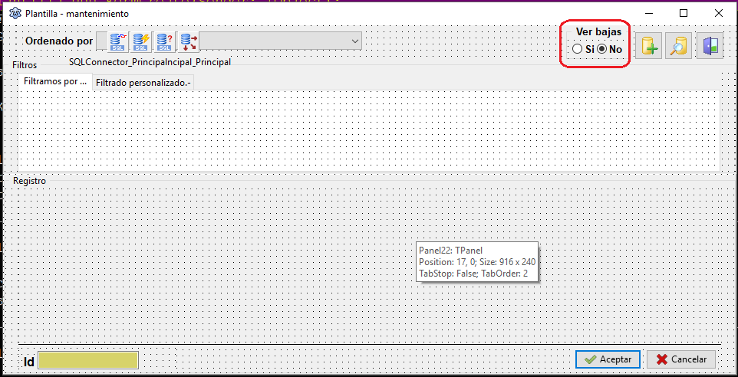

Así que al poner RadioGroup_Bajas.ItemIndex pues filtraremos sólo los activos o incluso los dados de baja, según hayamos elegido.
Con el segundo parámetro, que obligamos a que sea false, le pedimos a Filtrar_clientes_contactos que llame, o no, al módulo a través del cual podemos modificar/añadir filtros a la consulta. Pero claro está que al poner este parámetro a false, pues no llamamos a este módulo cuya imagen de diseño tenéis a continuación. Cuando llegue su momento ya explicaremos su funcionamiento más detenidamente.
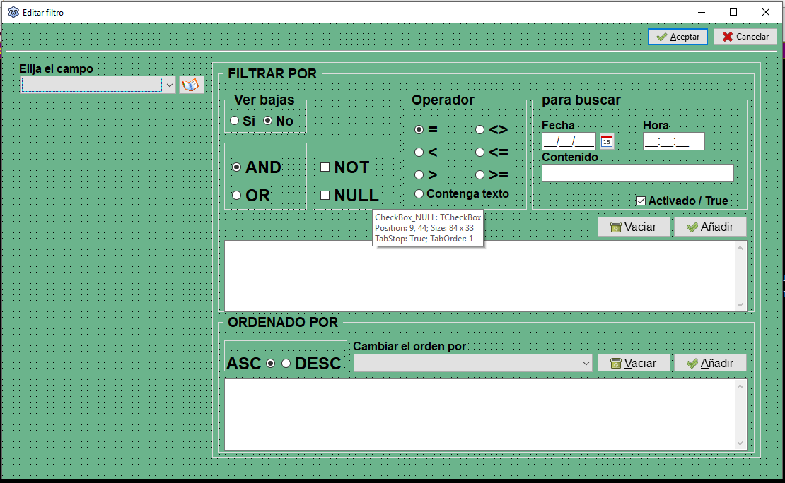

El tercer parámetro es el filtro que hemos creado sobre p_Lineas_Filtro y el último parámetro(p_Lineas_OrderBy) es el orden por el que presentaremos los registros que filtraremos. Pero de momento este parámetro habreis observado que lo pasamos vacío y es porque va a ser modificado por Filtrar_clientes_contactos
Bien, pues ya llegado el momento de que creemos en f_clientes_000 a Filtrar_clientes_contactos
Tal y como hemos comentado anteriormente crearemos esta function como private y este es el código suyo

function Tf_clientes_000.Filtrar_clientes_contactos( p_ver_bajas : ShortInt;
p_Cambiamos_Filtro : Boolean;
p_Lineas_Filtro,
p_Lineas_OrderBy : TStrings ) : ShortInt;
begin
Comprobar_si_Cambiamos_Orden( p_Lineas_OrderBy,
private_Order_By_contactos[0].Memo_OrderBy );

{ NO OLVIDEMOS que los campos que empiezan por OT_ son campos que pertenecen a otras tablas(JOIN de la SELECT)
y que por lo se debe de permitir modificarlos en ningún módulo }

Result := UTI_TB_Filtrar(
private_Order_By_contactos,

'', // Delete_SQL

UTI_DATOS_TABLA_Rellenar_SQL(
SQLQuery_Clientes_Contactos,
'clientes_contactos',
'u'
), // Update_SQL

UTI_DATOS_TABLA_Rellenar_SQL(
SQLQuery_Clientes_Contactos,
'clientes_contactos',
'i'
), // Insert_SQL,

- 1, // var_ctdad_Rgtros,
SQLTransaction_Clientes_Contactos,
SQLConnector_Clientes_Contactos,
SQLQuery_Clientes_Contactos,
'cc', // name_tabla,
p_ver_bajas, // True or false

'SELECT cc.*' + ' ' +
'FROM clientes_contactos AS cc' + ' ', // SELECT_SQL,

p_Lineas_Filtro,
p_Lineas_OrderBy,
'',
p_Cambiamos_Filtro
);
end;
Bien, la primera línea …
Comprobar_si_Cambiamos_Orden( p_Lineas_OrderBy,
private_Order_By_contactos[0].Memo_OrderBy );
es una función que se encuentra en form_plantillas_000 y lo que hace es si p_Lineas_OrderBy está vacío, pues lo rellena con el contenido del array que hemos llamado private_Order_By_contactos[0].Memo_OrderBy
La declaración de se encuentra en el apartado private de f_Clientes_000

private
{ private declarations }
private_Order_By_contactos : array of TOrder_By;
private_Order_By_envios : array of TOrder_By;
Como veréis hay dos declaraciones de tipo private_Order_By_ … una por cada tabla adicional del módulo, una para clientes_contactos y otra para clientes_envíos. Ambas declaraciones han sido creadas como del tipo TORder_By, que a su vez es una clase creada en la unit utilidades_bd …

TOrder_By = record
Titulo : String;
Memo_OrderBy : String;
end;

Por ese motivo se rellena private_Order_By_contactos y private_Order_By_envios en Crear_OrderBy_tablas_adicionales que es un procedure creada como overwrite en f_clientes_000 de la siguiente manera …

procedure Tf_clientes_000. Crear_OrderBy_tablas_adicionales;
begin
// CLIENTES_CONTACTOS
SetLength(private_Order_By_contactos, 1);

private_Order_By_contactos[0].Titulo := 'Por nombre'; // El índice 0 siempre será por el que empezará la aplicación y los filtros
private_Order_By_contactos[0].Memo_OrderBy := 'cc.id_clientes ASC, cc.nombre ASC';

// CLIENTES_ENVIOS
SetLength(private_Order_By_envios, 1);

private_Order_By_envios[0].Titulo := 'Por dirección'; // El índice 0 siempre será por el que empezará la aplicación y los filtros
private_Order_By_envios[0].Memo_OrderBy := 'ce.Direccion ASC, ce.Direccion_Numero ASC,' +
' ce.Direccion_Piso_Letra ASC, ce.Codigo_Postal ASC,' +
' ce.id_poblaciones ASC, ce.id_provincias ASC,' +
' ce.id_paises ASC';
end;
Por cierto, podemos crear tantos private_Order_By_Contactos queramos como los que hayamos puesto en su SetLength correspondiente, en este caso sólo le hemos puesto un registro al array, pero más adelante veremos que podemos crear tantos como necesitemos en tiempo de diseño de este módulo. Con esto conseguimos que podamos ordenar los registros por tantas combinaciones como necesitemos. Pero cada uno de los registros del array tendrá relleno dos parámetros, Titulo y Memo_OrderBy. El primero es cómo se llama ó como vamos a nombrar a este tipo de orden, y el segundo parámetro (Memo_OrderBy) es el orden que pasaremos al orderby de la select que se forme para por ejemplo filtrar registros en la tabla clientes_contactos o en la tabla clientes_envios.
Y hablando de clientes_contactos, volvemos a la function Tf_clientes_000.Filtrar_clientes_contactos.

Ojito que tengo que explicar también procedure Tf_clientes_000.Filtrar_Principal_queFiltro
Comprobar_si_Cambiamos_Orden lo que hace es comprobar si en p_Lineas_OrderBy hemos puesto el orderBy de la select y si no pues lo rellena con el valor que tuviera private_Order_By_contactos[0].Memo_OrderBy
Algo que si que tenemos que tener muy en cuenta a la hora de crear la estructura de una select es lo siguiente …
{ NO OLVIDEMOS que los campos que empiezan por OT_ son campos que pertenecen a otras tablas(JOIN de la SELECT)
y que por lo se debe de permitir modificarlos en ningún módulo }
Un comentario como este vamos a intentar ponerlo antes de llamar a la función UTI_TB_Filtrar con el fin de recordar su contenido ...

Estos campos que empiezan por OT_ son campos que provienen de una select que engancha con otra/s tabla/s por JOIN (bien sea por inner, right ó left), por lo tanto son campos que no debemos de modificarlos desde esta select. Pero son campos que módulos como form_filtrar_registros y form_ordenado_por entienden que no se pueden modificar (automáticamente), pero que el resto de módulos que nosotros diseñamos podrían si no los controlamos. De ahí esta advertencia.

Bien, ahora viene el momento de explicar la segunda sentencia de código de Filtrar_clientes_contactos …

Result := UTI_TB_Filtrar(
private_Order_By_contactos,

'', // Delete_SQL

UTI_DATOS_TABLA_Rellenar_SQL(
SQLQuery_Clientes_Contactos,
'clientes_contactos',
'u'
), // Update_SQL

UTI_DATOS_TABLA_Rellenar_SQL(
SQLQuery_Clientes_Contactos,
'clientes_contactos',
'i'
), // Insert_SQL,

- 1, // var_ctdad_Rgtros,
SQLTransaction_Clientes_Contactos,
SQLConnector_Clientes_Contactos,
SQLQuery_Clientes_Contactos,
'cc', // name_tabla,
p_ver_bajas, // True or false

'SELECT cc.*' + ' ' +
'FROM clientes_contactos AS cc' + ' ', // SELECT_SQL,

p_Lineas_Filtro,
p_Lineas_OrderBy,
'',
p_Cambiamos_Filtro
);

Esta sentencia llama a utilidades_bd.UTI_TB_Filtrar y lo que hace es filtrar los registros que hemos solicitado para la tabla clientes_contactos (en este caso, claro está). El primer parámetro son los diferentes order_by que tenemos preestablecidos para la SELECT que intentamos construir (no olvidemos que su contenido lo hemos rellenado en la procedure Tf_clientes_000. Crear_OrderBy_tablas_adicionales). Bien, los tres parámetros siguientes son el contenido que vamos a poner a la estructura SQL que rellenaremos para el DELETE, UPDATE y INSERT del componente
el TSQLQuery que pasaremos en el 8 parámetro. Pero antes de explicar el contenido de estos parámetros veamos algo a tener en cuenta.

Por cada tabla adicional que necesitemos para el módulo que vamos a diseñar, necesitamos como mínimo añadir al módulo un componente TSQLQuery y su correspondiente TDataSource(este último componente sólo lo añadiremos si se trata de una tabla que usaremos para presentar registros filtrados, porque si sólo se van a usar en tiempo de diseño/código los registros filtrados en ella pues no necesitaremos el componente TDataSource).

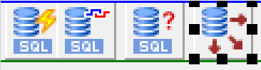

En la imagen anterior el componente resaltado es el TDataSource que lo hemos renombrado a DataSource_Clientes_Contactos y a su izquierda es el TSQLQuery, también renombrado a SQLQuery_Clientes_Contactos.

Pero a la izquierda del TSQLQuery se encuentra un componente del tipo TSQLConnector (renombrado a SQLConnector_Clientes_Contactos) y el primero por la izquierda un TSQLTransaction (SQLTransaction_Clientes_Contactos)

A continuación veamos cómo hemos rellenado sus propiedades, empecemos con el TSQLQuery en este caso SQLQuery_Clientes_Contactos. Aquí va una imagen del diseño del componente y sus propiedades y eventos …

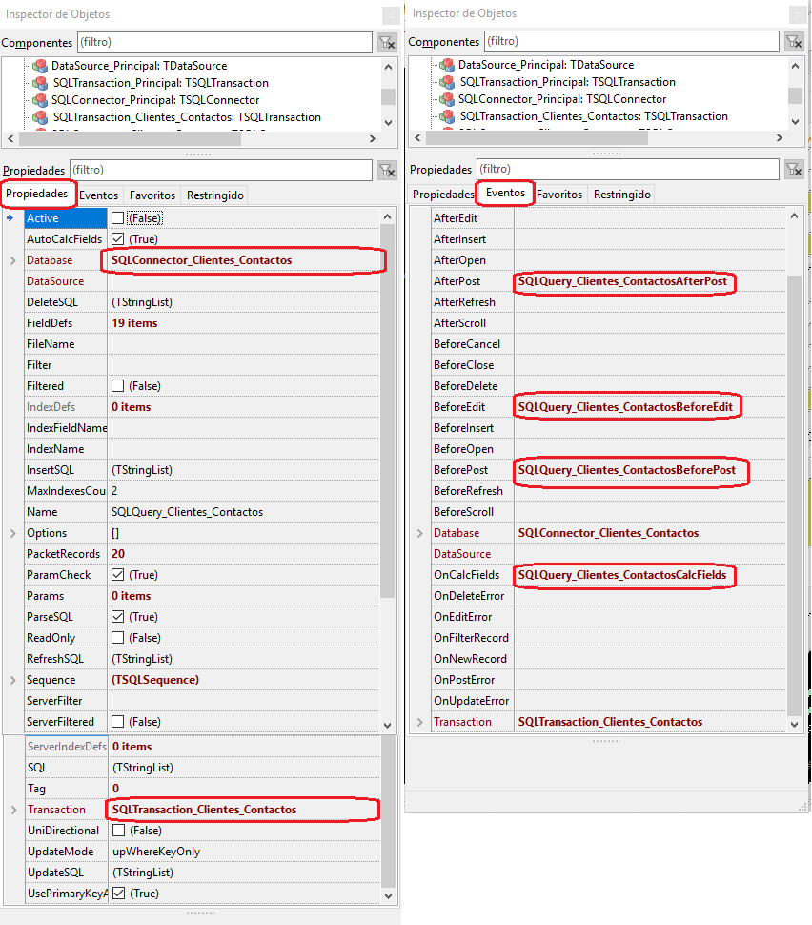

De momento resaltaremos sólo algunas de las Propiedades. En primer lugar a la propiedad Database le hemos enganchado el SQLConnector_Clientes_Contactos (componente TSQLConnector) y a la propiedad Transaction le enganchamos SQLTransaction_Clientes_Contactos (componente TSQLTransaction). Lo normal es que pongamos en estas propiedades los genéricos, los que vienen de form_Plantillas (SQLConnector_Principal y SQLTransaction_Principal) que son los que se deben de usar para todo módulo, pues el commit de ellos es el que debería de guardar todo en la Base de Datos una vez se decida guardar todo lo creado/modificado por este módulo. Pero ya hemos dicho que en ciertos módulos podríamos cambiar a los TSQLQuery estas propiedades por motivos de desarrollo del propio módulo.
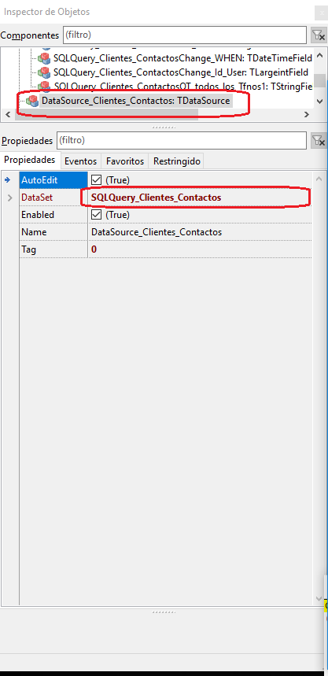
Ahora miremos el componente DataSource_Clientes_Contactos y
sólo hablaremos de su propiedad Dataset que engancharemos con
el componente SQLQuery_Clientes_Contactos …

Pero no olvidemos los componentes SQLConnector_Principal y
SQLTransaction_Principal

Las dos imágenes siguientes hablarán por si mismas, tan sólo
tener en cuenta que en uno se referencia el otro y viceversa.
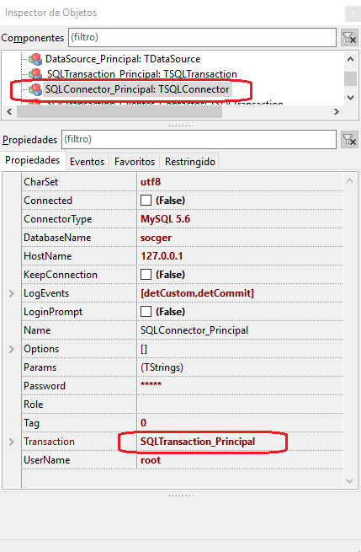

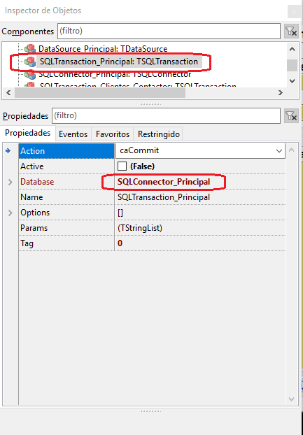

Un comentario como este vamos a intentar ponerlo antes de llamar a la función UTI_TB_Filtrar con el fin de recordar su
// ********************************************************************************************* //
// ** No olvidemos que los campos que empiezan por OT_ son campos que pertenecen a otras ** //
// ** tablas(JOIN de la SELECT) y que por lo tanto no voy a permitir hacer nada con ellos en ** //
// ** form_filtrar_registros y de momento tampoco en form_ordenado_por ** //
// ********************************************************************************************* //
// ***************************************************************************************** //
// ** Llamamos al formuloario que crea/modifica los filtros ** //
// ** Por supuesto, pasamos también los forms ya creados ** //
// ***************************************************************************************** //
var_Devuelto := UTI_TB_Cambiar_Filtros( param_Order_By,
param_Ver_Bajas,
param_nombre_tabla,
param_SQLQuery,
param_SQL_WHERE,
param_SQL_ORDER_BY );

- jero tienes que renombrar todos los filtrar_ por private_filtrar_
- En el mantenimiento f_cliente_000
  - hay que ver porqué no funcionan los envíos bien
  - También hay que traer los presupuestos, pedidos, albaranes y facturas del cliente y desde ellos poder ir al presupuesto, pedido, albaran o factura para verlo/modificarlo

NO FUNCIONA BIEN EN CLIENTES EL VER EL HISTORICO DE LOS CAMBIOS REALIZADOS boton azul ... error SIGSEG

Cosas que deberíamos de tener en cuenta del módulo servicios_regulares_000 puesto que no ha sido terminado
jerofa falta la lengüeta de periodos/temporadas
FALTA DECIRLE QUE TIPO DE SERVICIO VA A SER

hay que hacer el mantenimiento de servicios tipos que la aplicación old no lo lo tenía
hay que hacer el mantenimiento de periodos

hay qye hacer el mantenimiento de series de facturas
hay que hacer el mantenimiento de series de servicios

jerofa en copias de anteriores al 11-03-2017 esta como debe de ser el diseño de la lengueta itinerarios
para servicios discrecionales ... servicios montados

Tengo que conseguir que todos los forms que se abren en utilidades_forms estén con su propio módulo desde el que se llama…

Dentro de la carpeta Mysql manuales tengo en pdf algunas cosas muy interesantes que tengo que tenerlas en cuenta

Mirar los links http://cambrico.net/30-04-2008/mysql-como-averiguar-el-ultimo-registro-insertado-en-una-tabla
http://mysql.conclase.net/curso/?sqlfun=LAST_INSERT_ID
http://www.sqlines.com/oracle-to-mysql/sequence
https://dev.mysql.com/doc/refman/5.7/en/innodb-locking-reads.html
http://www.microshell.com/database/mysql/emulating-nextval-function-to-get-sequence-in-mysql/

https://www.youtube.com/watch?v=Z1hmbMeCNro

